

Buenas Practicas de Programación
Lección 2: Desarrollo de Código guiado por pruebas.
Indice
Introducción 3
Descripción del código 4
Librerías empleadas 4
Abordaje del problema 4
Descripción de las Funciones 4
__init__(self, file) 4
verify(self) 5
clean(self) 6
get_month_spend(self) 7
get_month_income(self) 7
get_month_save(self) 8
gen_graph(self) 9
selec_case(self, case) & select_title(self, case) 10
print_info(self): 11
Test Realizados 12
test_spend() 12
test_income() 12
test_save() 12

Introducción
Tomando el código del ejercicio anterior, en esta lección se pide crear una serie de test para verificar el funcionamiento del código desarrollado anteriormente.
Ha sido necesario realizar pequeños cambios en el código de la actividad 1 de forma que sea mas como de manejar para realizar las prácticas.

Descripción del código

Librerías empleadas
Para la lectura del código se ha empleado la librería Pandas ya que es una de las librerías aprendidas durante este curso además resulta una librería muy cómoda a la hora de trabajar con Data Frames y grandes cantidades de información.
Por la parte del ejercicio opcional se ha empleado la librería plotly ya que resulta cómoda y sencilla y ya se ha empleado anteriormente por lo que la implementación de código de esta librería ya es conocida.

Abordaje del problema
Para la resolución del problema se ha decidido crear una clase llamada CSV, esto se debe a que las clases resultan útiles cuando se tiene que manejar la misma información desde diversas funciones. Al emplear una clase no resulta necesario leer el data frame en cada función que lo necesite, basta con leerlo en la función __init__() y guardarlo en una instancia de forma que se ahorra espacio en memoria y tiempo de ejecución. A la hora de tratar con las excepciones se han empleado los métodos try y except de forma que el código no se vea interrumpido por posibles errores en el archivo csv.

Descripción de las Funciones

__init__(self, file)
En este bloque se crea el Data Frame (self.df) que será el objeto principal del programa, tras ello se llama a las funciones que verifican y limpian el Data Frame, a continuación se llama a las funciones que procesan la información y devuelven los datos relevantes.
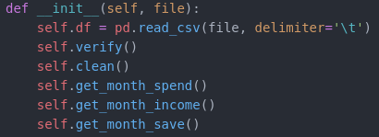

verify(self)
Este es el bloque de código encargado de verificar el Data Frame, para ello hace uso de las variables year y values.
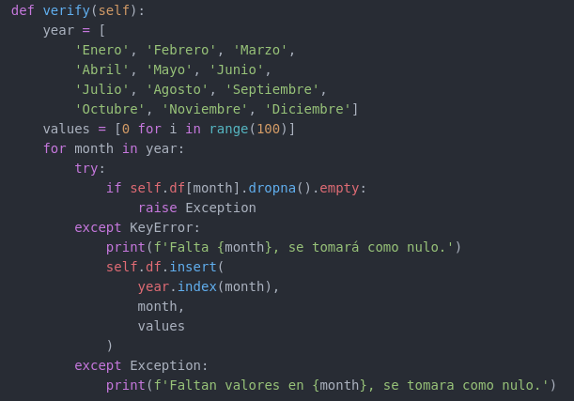
La variable values representa una lista de ceros creada empleando la ‘comprensión de listas’, la year, por su parte, constituye una lista con los nombres de los meses, esta se recorre empleando sus elementos para llamar a las columnas del Data Frame con el mismo nombre, en caso de no existir dicha columna, se creará un error el cual será recogido en una excepción mediante la que se creará dicha columna con valor CERO empleando la variable values (es importante remarcar que la columna se crea con valor CERO y no NULO ya que el código crea errores para las columnas de valor NULO) tras imprimir por pantalla un mensaje indicando la acción correctiva adoptada por el código. Al tiempo que se comprueba que el Data Frame consta de doce columnas, se verifica que ninguna de ellas es NULA. En caso contrario se levanta un error de tipo ‘Exception’, el error es recogido por una excepción que muestra por pantalla un mensaje informando de que se ha hallado una columna NULA.

clean(self)
Tras verificar que la estructura del Data Frame es correcta se pasa a la limpieza del mismo, para lo cual se recorren las columnas del Data Frame una por una y los valores recogidos en las columnas uno por uno. Para la limpieza se tiene en cuenta un primer caso general; que el dato observado sea de tipo carácter (string). En caso afirmativo se pasará a analizar el dato mas a fondo.
Primero, se comprobará que el dato no contenga comillas, en cuyo caso, se eliminarán y se sustituirá el dato por un entero (integrer) con su mismo valor, en caso de no cumplirse este primer caso, se pasará a intentar reemplazar el dato por un entero de su mismo valor, si se diera un ValueEror porque el dato observado es necesariamente de tipo cadena de caracteres, se recogería este error en una excepción y se sustituiría el dato por un CERO.
Finalmente, el dato no fuera un objeto de tipo cadena de caracteres y fuera un dato NULO, se sustituiría por un CERO.
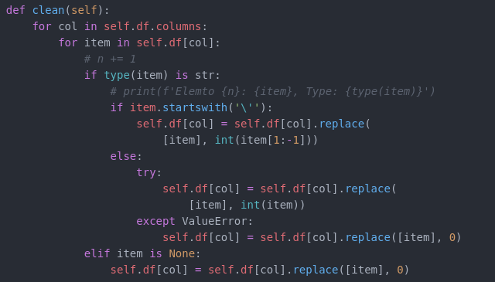

get_month_spend(self)
Este es el primer bloque de código dedicado a analizar el Data Frame. Con este bloque se suma el gasto total de cada mes. El valor obtenido es almacenado en un diccionario con la estructura {mes: valor} que se referencia mediante la instancia self.spend. Ademas se almacena en la instancia self.sp_t el gasto total realizado a lo largo del año para obtener finalmente la media mensual de gasto almacenada en la instancia self.sp_avg, por ultimo se devuelve la instancia self.sp_t para poder emplearla en los test.
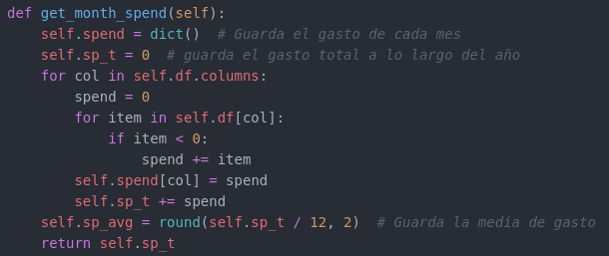

get_month_income(self)
Esta función se encarga de calcular el total por meses, almacenado en la instancia self.income que hace referencia a un diccionario con la misma estructura que en el empleado para los gastos y el total anual de ingresos, almacenado en la instancia self.ic_t devuelta al final de la función para que pueda ser empleada externamente si fuera necesario.
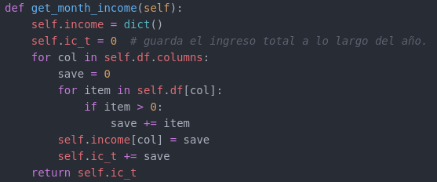

get_month_save(self)
Esta es la ultima función encargada de analizar el Data Frame.
Nuevamente se emplea un diccionario con la misma estructura que en las dos funciones anteriores {mes: valor} que se referencia mediante la instancia self.save, sin embargo en este caso se emplean los diccionarios generados en las funciones anteriores para ahorrar código y tiempo de ejecución.

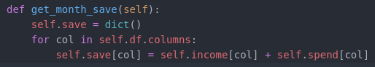

gen_graph(self)
Esta es la función encargada de generar el grafico.
La primera parte del código pide al usuario que seleccione que grafico desea mostrar mediante códigos numéricos y comprueba que el valor introducido sea valido, mientras no lo sea, se generan errores del tipo ValueError recogidos y tratados en una excepción.
A continuación se crea la figura del grafico en la que se establecen los títulos de los ejes, el titulo del grafico se selecciona mediante una función que simula un slectCase del lenguaje C.
Tras esto se añade un trazo que representa la información seleccionada, esta información nuevamente es seleccionada mediante una función que simula un selectCase.
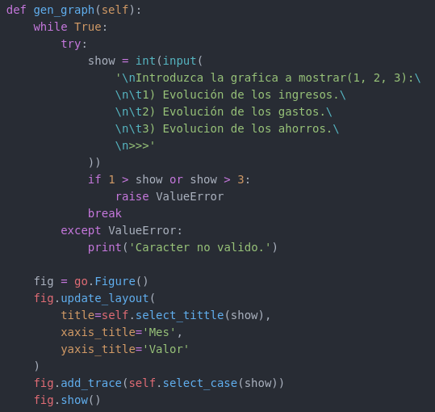

selec_case(self, case) & select_title(self, case)
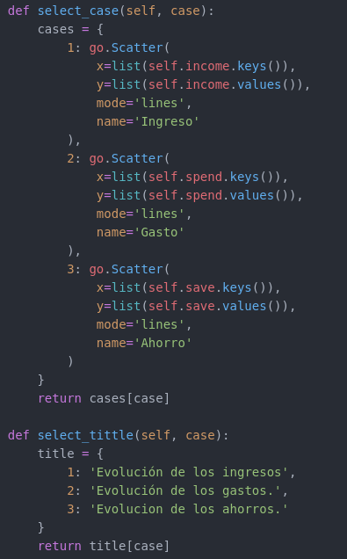
Ambas funciones simulan la estructura Select, Case empleada en C, en pocas palabras, haciendo uso de los diccionarios, se programan como valores de este el ‘Case’ y se emplean como key del diccionario los valores a evaluar, tras ello sencillamente se realiza un return en el que devuelve la pareja key, value donde key será el case y value el valor de asignado a ese caso.

print_info(self):
Dado que ha sido necesario modificar el código, se ha decidido crear esta función cuya labor es imprimir la infromacion adquirida en las funciones mencionadas anteriormente.
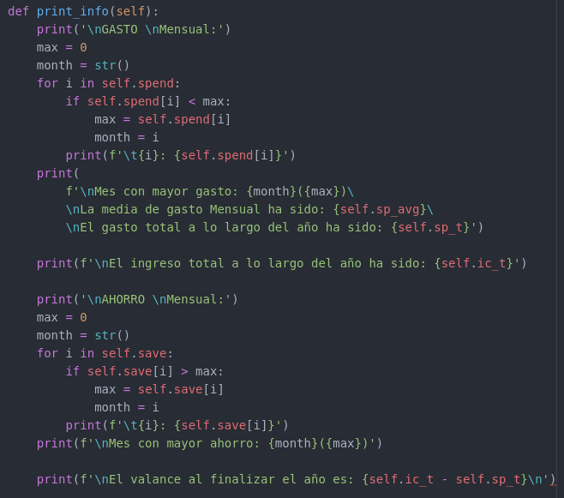

Test Realizados
En el caso que nos ocupa se han realizado tres test; test_income, test_spend y test_save:

test_spend()
Se encarga de comprobar que la suma mensual y anual de los gastos es negativa, además se encarga da verificar que se ha registrado un valor de gastos para cada mes.
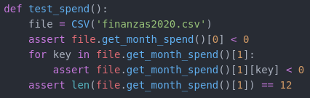

test_income()
Se encarga de comprobar que la suma de los ingresos es positiva tanto en cada uno de los meses como en el total anual ademas de comprobar que hay un registro para cada mes.
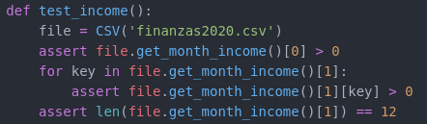

test_save()
Dado que en este caso no se puede esperar ni un grupo de valores íntegramente positivos ni negativos, se verifica unicamente que existe un registro para cada mes.
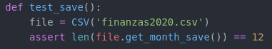
La sencillez de los test se debe a que no se ha visto la forma de realizar test al resto de funciones ya que dos de ellas están dedicadas a la limpieza y verificación del archivo csv y las restantes están orientadas a la impresión de un grafico.

